GAS-ANALYSE

* Goals: Me utviklar nettsida for å spre informasjon til dei som trenger det om denne bilen.
* Audience: våras seere vil være folk som interesserer seg i biler og akkurat nokon spesifikke biler.
* Scope: nettsida er enkel å lesa, og nettsida har hensikten at folk skal få læra meir om bilen.

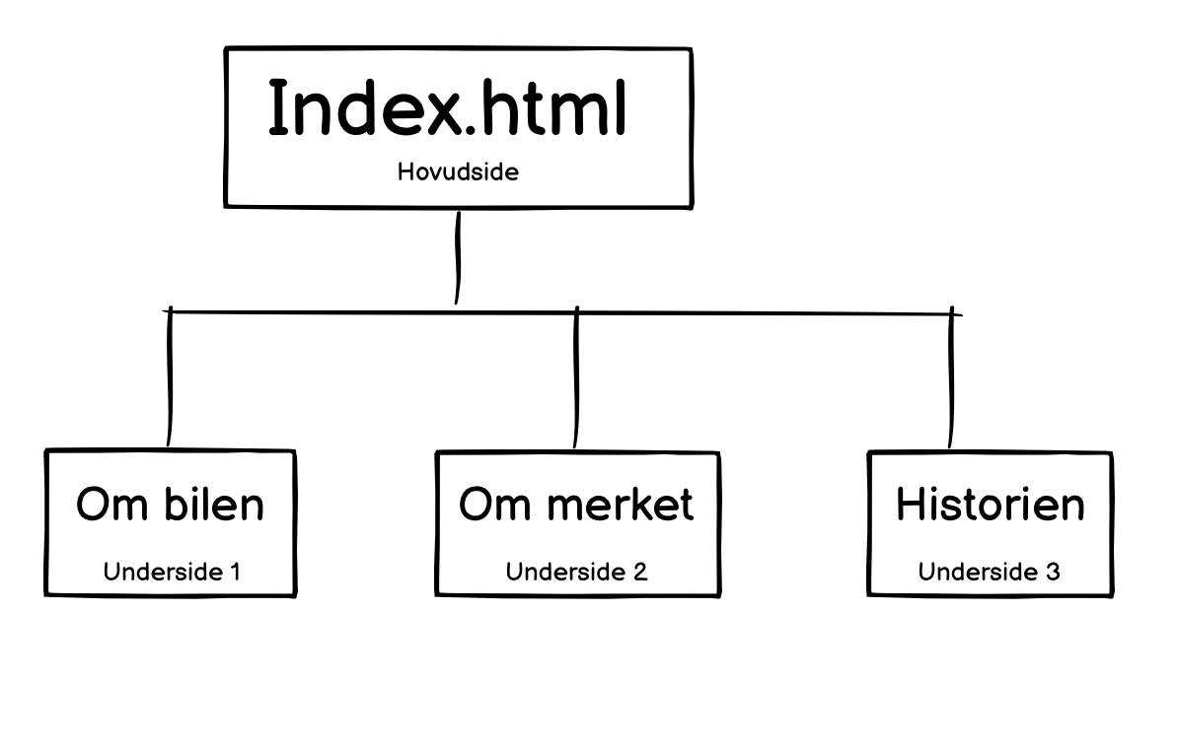

Framside

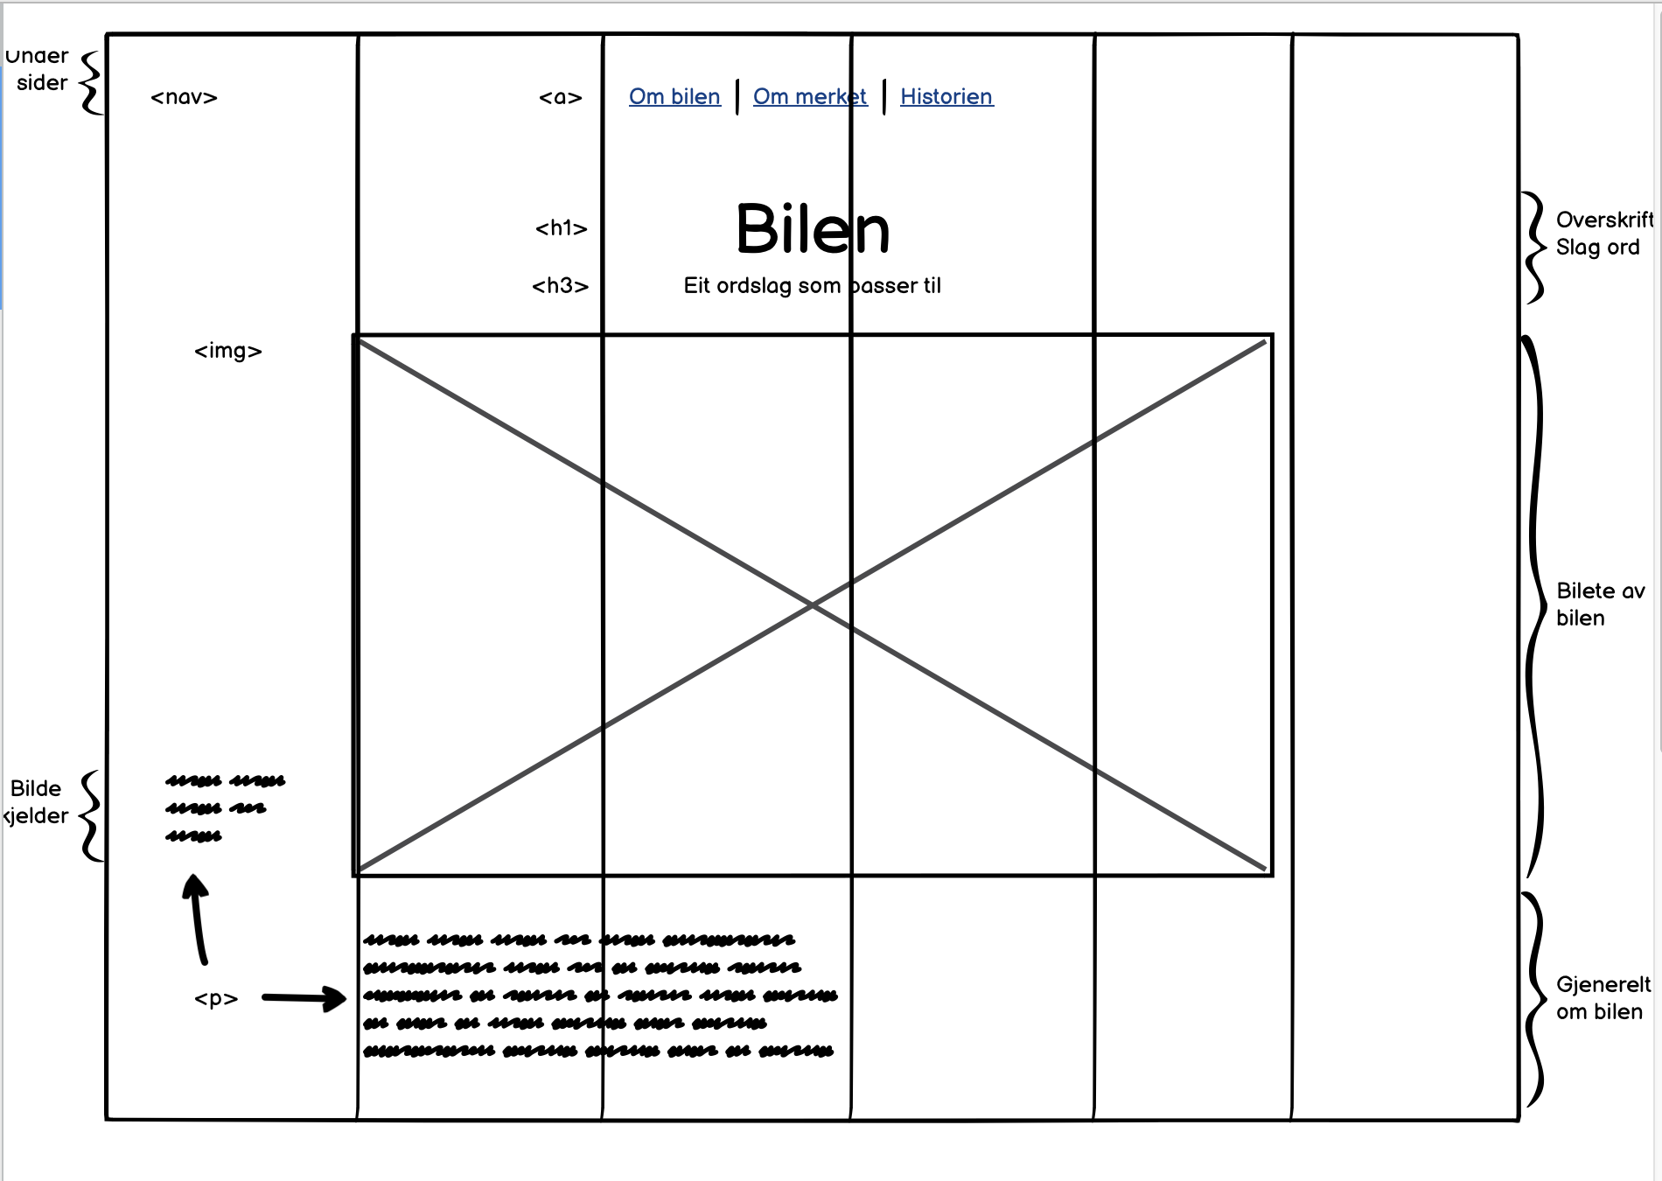

Om bilen

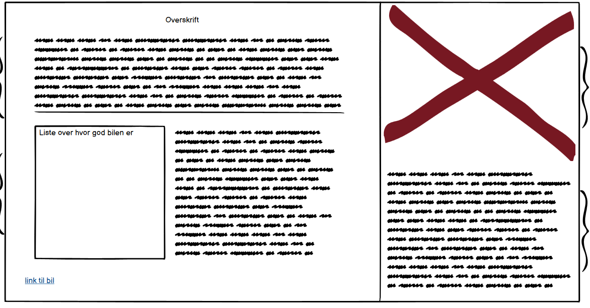

Historien

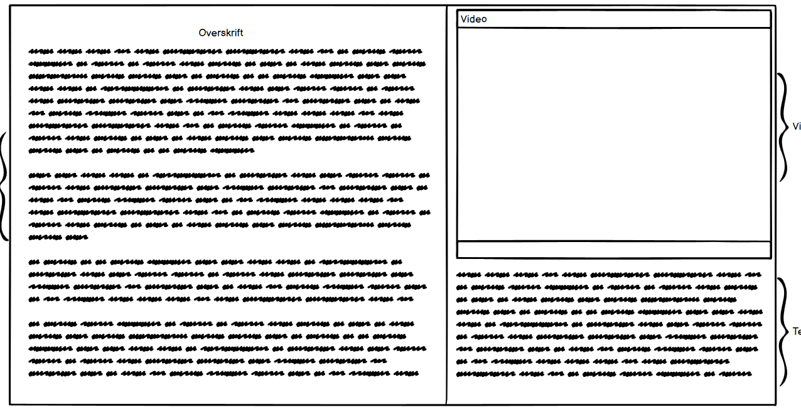

Om bilmerket

